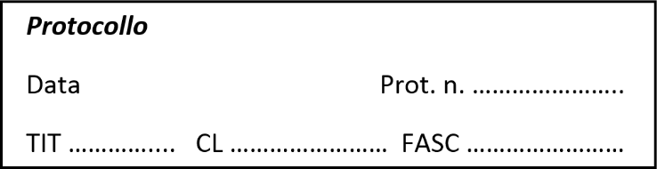
Al Dirigente scolastico
Istituto di Istruzione Superiore “Enrico Fermi”

Via Vitulanese, 82016 - Montesarchio (BN)

Oggetto: richiesta libri di testo in comodato d’uso

Modulistica on line: www.fermimontesarchio.edu.it/documenti-e-regolamenti/modulistica/ Modulo M.2.1

Il/la sottoscritto/a:

Cognome |  |  |  |  |  | Nome
Nato/a il |  |  |  | Nato/a a
Residente a |  |  |  |  |  |  |  |  | CAP |  |  | Prov.
In Via/P.zza/… |  |  |  |  |  |  |  |  |  |  |  | N.
Telefono |  |  |  |  |  | C.F.
Genitore dell’alunno/a |  |  |  |  |  |  |  |  |  |  | Classe |  | Sezione

CHIEDE
di fruire dei libri in comodato d’uso gratuito per il/la proprio/a figlio/a per l’anno scolastico

Per l’anno il nucleo familiare ha avuto un reddito certificato ISEE di €

A tal fine dichiara:
- che i dati di cui sopra sono veritieri;
- di impegnarsi a conservare con cura i libri dati in comodato;
- di impegnarsi a risarcire la scuola in caso di deterioramento o smarrimento/non restituzione dei testi;
- di impegnarsi a non usufruire della fornitura gratuita degli stessi testi scolastici obbligatori attuata dal Comune di residenza o altro Ente.
Dichiara inoltre:
di avere un solo figlio iscritto in questo istituto
di avere due o più figli iscritti in questo istituto
Nonché che l’alunno:
- ha conseguito la promozione per l’anno scolastico appena conclusosi Sì No
- usufruisce dei benefici della L. 104/92 Sì No

Allega alla presente:
- certificazione ISEE rilasciata da Ente autorizzato;
- copia di un valido documento di riconoscimento;
- elenco dei libri di cui si fa richiesta.

Data |  |  | Firma
D.P.R. 28/12/2000 n. 445, art. 76:
- Chiunque rilascia dichiarazioni mendaci, forma atti falsi o ne fa uso nei casi previsti dal presente testo unico è punito ai sensi del codice penale e delle leggi speciali in materia.
- L'esibizione di un atto contenente dati non più rispondenti a verità equivale ad uso di atto falso.

